PRACTICA 7:

OBJETIVO: CREAR UN DISCO RAID-1

DESCRIPCIÓN:

Discos RAID-1

* RAID-0: Se unen dos o más unidades de almacenamiento ()
* JBOD: Funciona como un RAID-1 pero con discos de diferente tamaño
* RAID-1: (Espejo) 20GB + 20GB = 20GB (En el 2º se escriben los mismos datos que en el 1º) = l1
* RAID-5: Se utiliza un mínimo de 3 discos del mismo tamaño que poseen paridades

CONTROLADORA:

Controladora SAS:

* RAID1-00.VDI (12GB) 🡪 /dev/sdf
* RAID1-01.VDI (12GB) 🡪 /dev/sdg



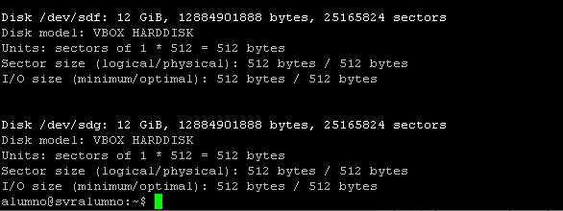

PASO 3: Comprobar/instalar el paquete mdadm

Apt install mdadm -Y (-Y omite la necesidad de verificación en caso de que haya que instalar)



NOTA: apt install tree -f



PASO 4: Crear Disco RAID-1

**# mdadm -Cv /dev/md1 -l1 -n2 /dev/sdf / /dev/sdg** 🡪 Modo completo

# mdadm -Cv /dev/md1 -l1 -n2 /dev/sd{f,g} 🡪 Modo abreviado

/dev/md? 🡪 Disco como resultado que va a quedar, le indicamos el nº que queremos

-l = level = TIPO DE RAID (en este caso 1) = l1

-n número de discos que se emplean

El disco 1 es sdf

El disco 2 es sdg

**root@svralumno:~# mdadm -Cv /dev/md1 -l1 -n2 /dev/sdf /dev/sdg**

mdadm: Note: this array has metadata at the start and

may not be suitable as a boot device. If you plan to

store '/boot' on this device please ensure that

your boot-loader understands md/v1.x metadata, or use

--metadata=0.90

mdadm: size set to **12573696K**

Nos saldrá la siguiente notificación, seleccionamos Y



PASO 5: Comprobar si se ha creado el Disco RAID-1

1. Visualizar el contenido de ficheros de texto plano

Cat

More

Less

Ej.: cat /etc/passwd

Visualizaremos el contenido del fichero que hacer referencia al estado del raid

**Less /proc/mdstat**

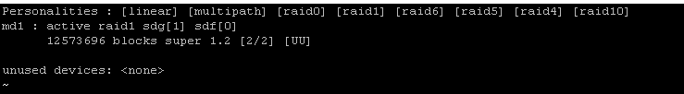

md1 : active raid1 sdf[0] sdg[1]

12573696 blocks super 1.2 [2/2] [UU]

Nos indica el tipo de raid que estamos utilizando 🡪 activa Raid 1

Y nos indica que discos estamos utilizando 🡪 sdg [1] sdf [0]

Md= Volumen de información

Varios discos en Raid forman un VOLUMEN

PASO 6: Inicializar el sistema de ficheros

**Update-initramfs -u**



PASO 7: FORMATEAR

**Mkfs.ntfs /dev/md1**



PASO 8: MONTAR

1. Crear un directorio para el raid1

**Mkdir /mnt/raid1**

Nota: usar diferentes terminales de conexión.

Tty

Stty

W

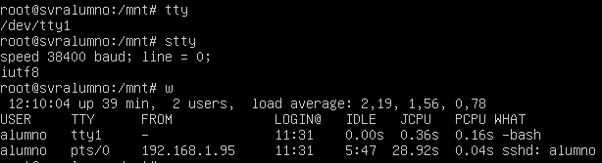

1. Crear el montaje
   1. Comprobar puntos de montaje

mount

* 1. Espacio utilizado por los diferentes putnos de montaje o sistema de ficheros

df -a

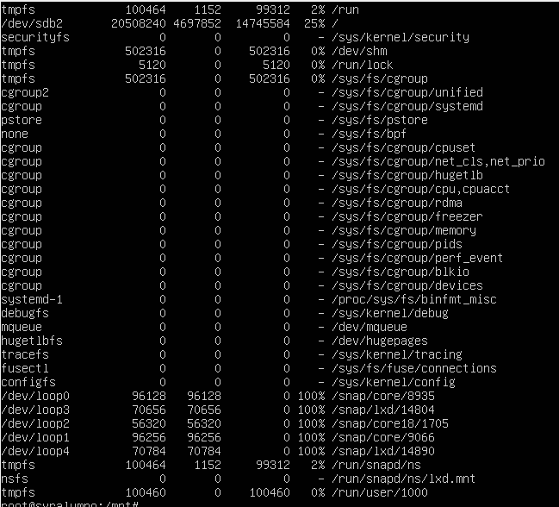

* 1. Crear el punto de montaje

**Mount /dev/md1 /mnt/raid1**

Si hacemos un **df -a** nos indica lo que utiliza este sistema de ficheros

**/dev/md1 12573692 63748 12509944 1% /mnt/raid1** (Se está usando el sistema de ficheros, lo cual simboliza ese 1%)

Estos comandos funcionan en prácticamente cualquier sistema Unix

1. Realizar el acceso

Cd /mnt/raid1

Mkdir trabajo

1. Salir del punto de montaje

Cd ..

Cd /

1. Desmontar el sistema de ficheros, desmontando el punto de montaje

Umount /dev/md1

PASO 9: APAGAR LA MÁQUINA

**Halt -p**

PASO 10: Realizar un automontaje en la secuencia de arranque

Se monta el disco en /etc/fstab

**Mount /dev/disco1 /etc/fstab**